Phần 1:
- ấn f12 để kiểm tra
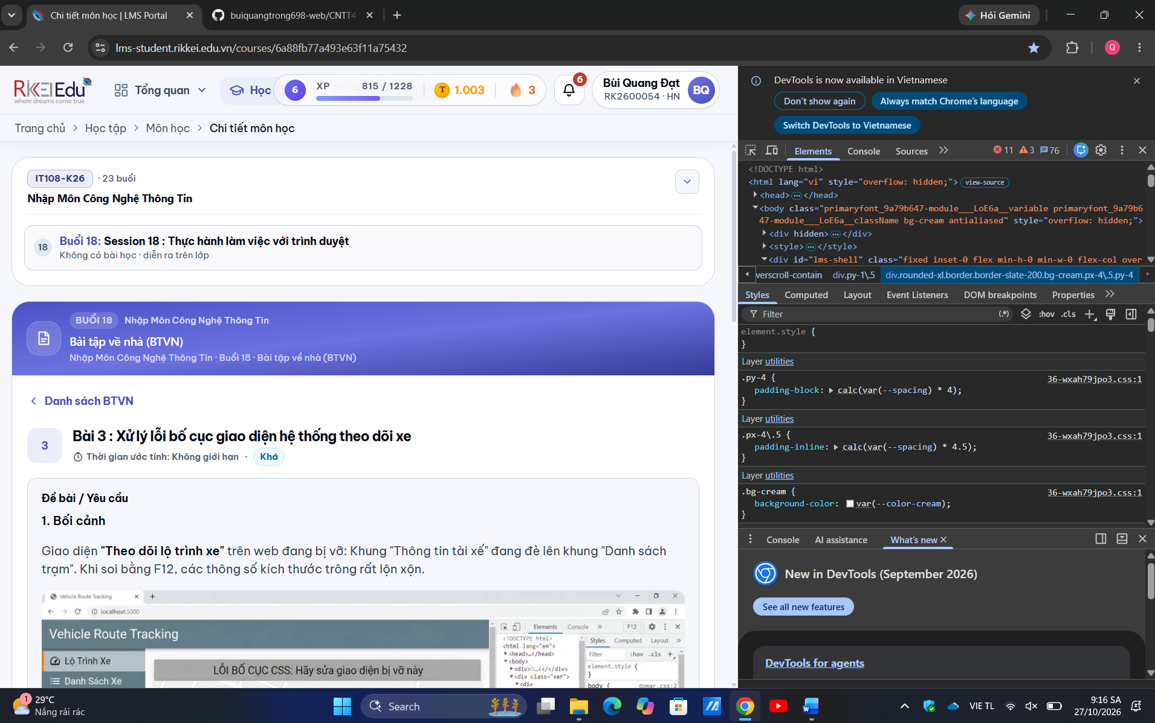
Phần 2:
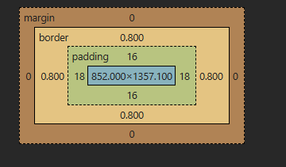
- Conten : nội dung
- pading : khoảng cách nội dung đến viền
- border : đường viền
- margin : khoảng cách giữa các phần tử

